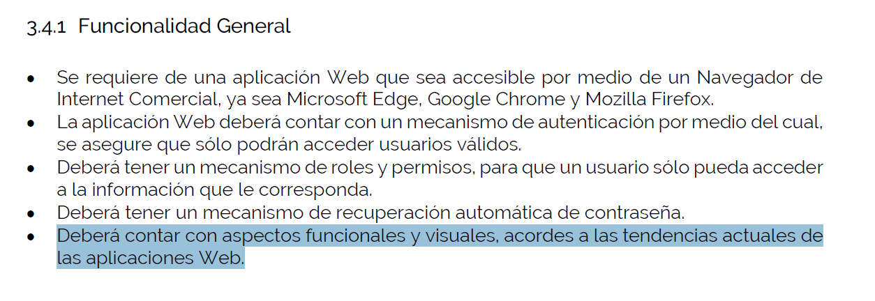

¿Se Necesita alguna característica o framework en específico para este requerimiento?



¿Qué roles y que módulos gestiona cada rol?

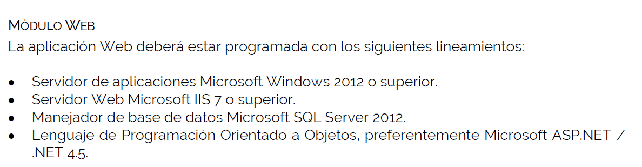

¿Es necesario el Desarrollo en .NET?

¿La versión .NET puede ser la 5.0 ?

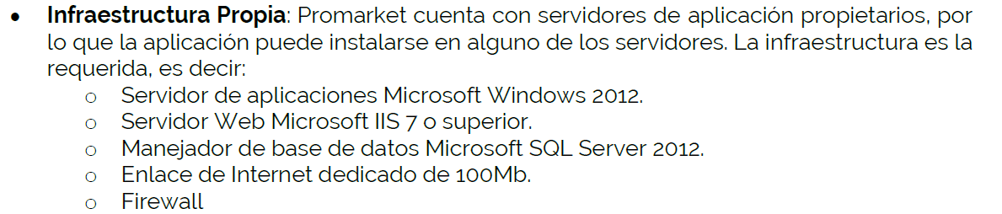

¿Se cuenta con un ambiente de desarrollo o UAT con Acceso completo por parte de los desarrolladores a base de datos y servidor IIS?